Насилие над пожилыми — наша реальность
О насилии над пожилыми людьми в России практически не говорят и не пишут, также ни в одном ведомстве не существует статистики подобных случаев жестокого обращения. Поэтому оценить реальные масштабы этой проблемы довольно трудно. О таких случаях мы узнаем крайне редко, если только они не попадают интернет или криминальную хронику в СМИ. В большинстве своем старики не заявляют в полицию на побои и издевательства со стороны родственников. Часто они просто не знают, как это сделать. Некоторым стыдно в этом признаться, а кто-то даже оправдывает своих взрослых детей.
ВОЗ определяет жестокое обращение с пожилыми людьми как действие либо бездействие, наносящее ущерб человеку в возрасте или вызывающее у него стресс.
При этом жестокое обращение по отношению к пожилому выражается не только в физическом насилии, когда человека могут толкнуть, ударить, привязать к кровати, не давать необходимых лекарств или плохо кормить. Также оно может быть эмоциональным - крики, угрозы, издевательства, оскорбления - и финансовым - когда родственники забирают себе пенсию, не покупают необходимых вещей, а иногда и вовсе их отнимают.
Рассмотрим каждый вид насильственных действий по отношению к пожилым с подробным описанием внешних признаков, чтобы человек впервые столкнувшись с этим, мог своевременно принять меры.
ФИЗИЧЕСКОЕ НАСИЛИЕ
Это намеренное проявление силы против пенсионера (удары, толчки), сопровождающееся болью пострадавшего. Нередко приводит к серьезным травмам, несовместимым с жизнью. К физическому насилию также относят неприемлемое использование таблеток, ограничение свободы.
Пожилые в силу своей слабости или немощности редко могут дать отпор нападающему, поэтому недобросовестные люди часто пользуются таким состоянием. В большинстве случаев правонарушителями выступают близкие родственники или медработники, обеспечивающие уход пенсионеру.
К факторам риска на уровне семьи относят:
- совместное проживание с детьми или внуками, не желающими обеспечивать пенсионеру надлежащую заботу;
- их финансовая зависимость от пожилого;
- злоупотребление членами семьи алкогольных напитков.
Подвергаться жестокому обращению в собственном доме человек может и со стороны сиделки. Нередки случаи, когда нанятые работники срывают злость на подопечном при помощи побоев. При их выборе рекомендуют изучить отзывы клиентов, хотя и этот факт не позволяет полностью исключить физическое насилие.
Сотрудники пансионатов для пожилых часто не удовлетворены своей работой, зарплатой, не отличаются сочувствием к пожилым. Отсутствие или редкие визиты родных, социальная изоляция в таких учреждениях повышает риск физического насилия работников над подопечными.
Физическое насилие можно выявить по следующим внешним признакам:
- синяки, шрамы, рубцы, переломы, вывихи, растяжения, причину появления которых пенсионер не может или не хочет объяснять;
- передозировка препаратами;
- нежелание опекуна, сиделки, медработника оставлять пожилого наедине с родными;
- депрессия или постоянные страхи;
- сломанные очки, порванная одежда.
Выбирайте сиделок и пансионаты для пожилых тщательно. В проверенных заведениях стоят камеры и ведется строгий надзор за сотрудниками.
ЭМОЦИОНАЛЬНОЕ НАСИЛИЕ
Пренебрежительное обращение часто приводит к психологической травме, депрессии, тревожности или нервному расстройству пенсионера.
Выделяют следующие формы эмоционального насилия:
- оскорбление;
- угрозы в адрес пожилого с целью развития чувства страха.;
- унижение или высмеивание;
- причинение душевных страданий;
- изолирование от других людей;
- игнорирование потребностей и просьб;
- осуждение, неодобрение.
Заметить подобную проблему нелегко, ведь ее признаки часто маскируются под симптомы деменции, снижения психологического функционирования. Кроме изменений в поведении пожилого об эмоциональном насилии могут свидетельствовать частые ссоры или напряженность в его отношениях с близкими, опекуном, сиделкой, персоналом дома престарелых или другими людьми, являющимися виновниками вышеуказанных обстоятельств.
СЕКСУАЛЬНОЕ НАСИЛИЕ
Представляет собой любой вид домогательств, выражаемых в форме навязывания сексуальных прикосновений или унижений, изнасилования, инцеста, демонстрации порнографического материала без согласия пенсионера. К такому виду плохого отношения относят принудительное раздевание человека и наблюдение за актом соития других людей. При этом в случае инцеста определить реальную жертву достаточно сложно, так как большинство детей ранее подвергались сексуальному насилию со стороны родителей.
К признакам относят
- появление синяков вокруг грудей, гениталий;
- наличие необъяснимых венерических заболеваний или вагинальных, анальных кровотечений.
При внезапном визите можно заметить беспорядок в комнате пожилого, порванную одежду на нем со следами крови.
Пенсионер нередко изъявляет категорическое желание отказаться от услуг человека, обеспечивающего ему уход.
ФИНАНСОВЫЕ МАХИНАЦИИ
Выражается в несанкционированном использовании или присуждении денежных средств, собственности пожилого человека. Незаконность подобных действий при условии их совершения без согласия пенсионера касается не только мошенников или опекунов, но и близких родственников.
К проявлениям финансовых махинаций относят:
- воровство вещей, наличных, денег со счетов пожилого;
- подделка подписи пенсионера на финансовых документах;
- инвестиционные мошенничества, характеризующиеся преднамеренным искажением правды с целью завладения чужим имуществом;
- трата денежных средств на собственные выгоды;
- сообщение о получении крупного выигрыша при условии оплаты определенной суммы.
Установить факт мошенничества можно по значительным расходам денежных средств людьми, осуществляющими уход. При этом причины таких трат они объяснить не могут. Из дома могут исчезать различные предметы, с банковского счета пропадают деньги, внезапно ухудшается финансовое положение пенсионера (неоплаченные коммунальные услуги). Подозрение нередко вызывают ранее не обговоренные изменения в завещании, касающиеся передачи права собственности на жилье или другое имущество в руки абсолютно посторонних людей.
ПСИХОЛОГИЧЕСКИЕ ДЕЙСТВИЯ, ЕСЛИ ВЫ ЗАМЕТИЛИ У ПОЖИЛОГО ПРИЗНАКИ НАСИЛИЯ:
- Уделите время пострадавшему, если он решил открыться. Разговор при этом самостоятельно прекращать нельзя. Человек может почувствовать, что его проблемы вам в тягость и снова закрыться.
- Слушайте пожилого без осуждений, предложите советы и варианты решения проблемы. При необходимости можете задавать уточняющие вопросы, но лучше дать человеку выразить свои чувства, страхи.
- Не высказывайте недоверие во время разговора это даст пострадавшему чувство облегчения и надежды. Психологи советуют использовать такие фразы – я тебе верю, это не твоя вина, ты такого не заслуживаешь.
- Объясните пенсионеру, что жить в страхе перед насилием ненормально. Жертва не всегда знает о других моделях взаимоотношений.
- Окажите помощь в поиске групп поддержки, телефонов консультационных социальных служб, адвокатов.
- Разработайте с пожилым план безопасности при повторении акта насилия.
- Никогда не обещайте человеку помощь, которую вы не сможете дать, и не провоцируйте обидчика. Постарайтесь не делать того, чтобы жизнь пенсионера стала тяжелее.
ЮРИДИЧЕСКИЕ ДЕЙСТВИЯ, ЕСЛИ ВЫ ЗАМЕТИЛИ У ПОЖИЛОГО ПРИЗНАКИ НАСИЛИЯ:
Физическое состояние, изоляция пенсионеров, незнание норм права не всегда позволяет им своевременно сообщить о незаконности действий родственников, опекунов, мошенников, хулиганов, работников государственных или частных учреждений. Если вы заметили у пожилого признаки плохого с ним обращения, то посоветуйте ему обратиться в полицию (при необходимости зафиксировать побои в травмпункте). Написать заявление также могут свидетели насилия (друзья, соседи, другие родственники).
Заявитель может обратиться в любое отделение или к участковому. Обращение подается в письменной форме или его составляет дежурный со слов пострадавшего.

Государственное автономное учреждение
социального обслуживания населения Свердловской области
«Комплексный центр социального обслуживания населения
города Березовского»

НАСИЛИЕ НАД ПОЖИЛЫМИ
ЛЮДЬМИ – памятка о том,
как это выявить и не допустить



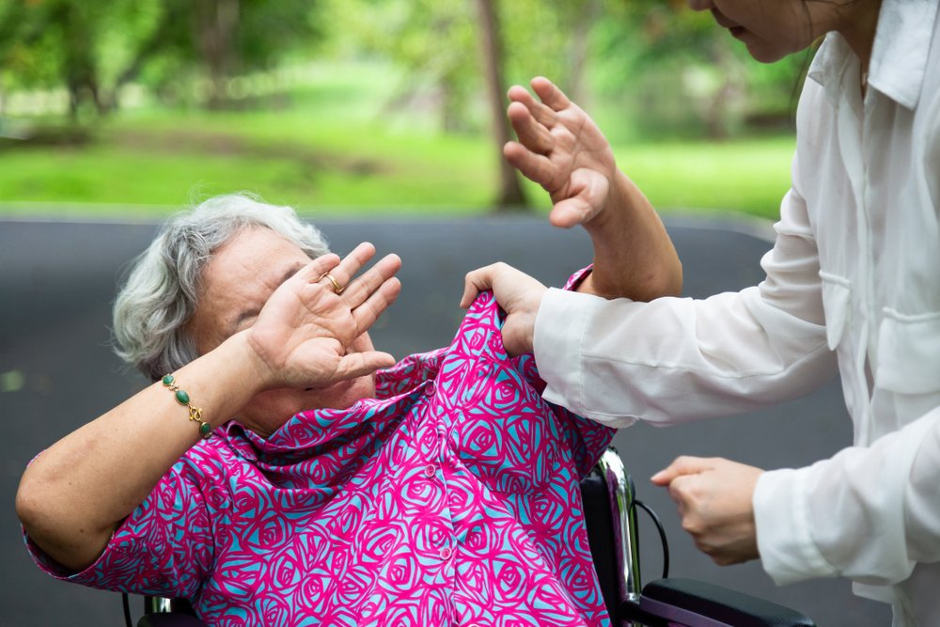

Предлагаем вам ознакомиться с понятием насилия в отношении пожилых людей, видами и их характерными признаками, а также дадим несколько рекомендаций по психологическим и юридическим действиям.

